轉載自台北關稅局新聞稿
基隆關稅局查獲大批仿冒商標之汽車零件出口，侵權市價逾3千萬元
基隆關稅局表示：基隆關稅局五堵分局日前查獲大批仿冒TOYOTA、NISSAN、555及ASCO等商標之出口汽車零件，市價逾新臺幣3千萬元，刻由該局依章核處中。
台北市某出口商日前向該局五堵分局報運出口國產汽車零件乙批，數量10,560SETS & 4,580PCS，出口目的地為伊拉克，惟未報商標。該分局依專業知識及查緝經驗綜合研判，該批出口貨物有仿冒之嫌，乃詳加查驗。經查驗結果，來貨除第1至3項未標示產地；第16項產地標示為KOREA外，其餘產地皆標示為日本，商標分別標示為「TOYOTA」、「NISSAN」、「555」及「ASCO」。嗣經商標權利人鑑定結果，確認均屬仿冒品，出口人涉嫌偽標產地並侵害商標權。
該局表示，有關產地標示不實部分，該局將函送經濟部國際貿易局處理。另涉侵害商標權部分，將依海關緝私條例第39條之1規定，科處罰鍰並沒入貨物。至於刑責部分，將函送司法機關偵辦。該局特別呼籲廠商，報運進出口貨物，務必遵守貿易法及商標法相關規定，以免觸法並損及我國國際形象。

[檢視原圖]
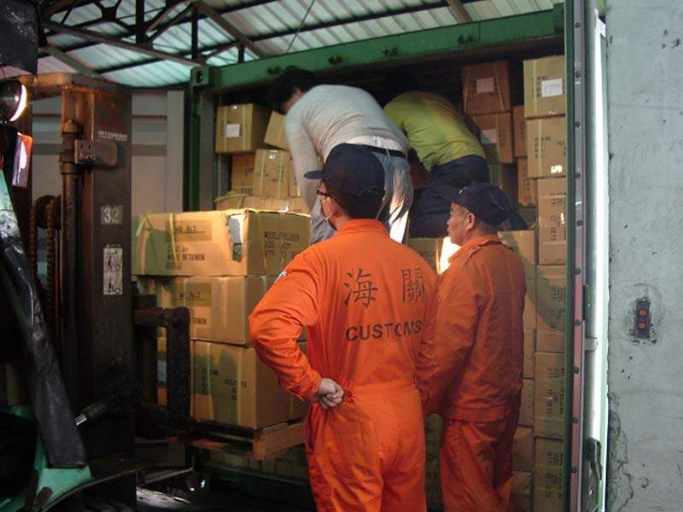

民國97年2月26日

